FEDERACIÓN, 03 de Junio de 2021.-

VISTO:
El Decreto Nº 511/2021 del Departamento Ejecutivo dictado Ad-Referéndum del Honorable Concejo Deliberante de la Municipalidad de Federación.- Y:

CONSIDERANDO:
Que en la X SESIÓN ORDINARIA del corriente año llevada a cabo el día 03 de Junio de 2021, fue ratificado sobre tablas y por unanimidad, el Decreto Nº 511/2021 del Departamento Ejecutivo, en todos sus términos.-

POR ELLO:
EL HONORABLE CONCEJO DELIBERANTE DE LA MUNICIPALIDAD DE FEDERACIÓN SANCIONA CON FUERZA DE
O R D E N A N Z A:

ARTÍCULO 1º) RATIFICAR en todos sus términos, el DECRETO Nº 511/2021 del Departamento Ejecutivo Ad-Referéndum del Honorable Concejo Deliberante, el cual se adjunta y forma parte de la presente Ordenanza; mediante el cual se autoriza al Sr. Alderete a donar a favor de la Sra. Bravo el 50% del dominio del Lote Nº 22 Mz. 1013 “A”.-

ARTÍCULO 2º) Regístrese, comuníquese, publíquese y archívese.-

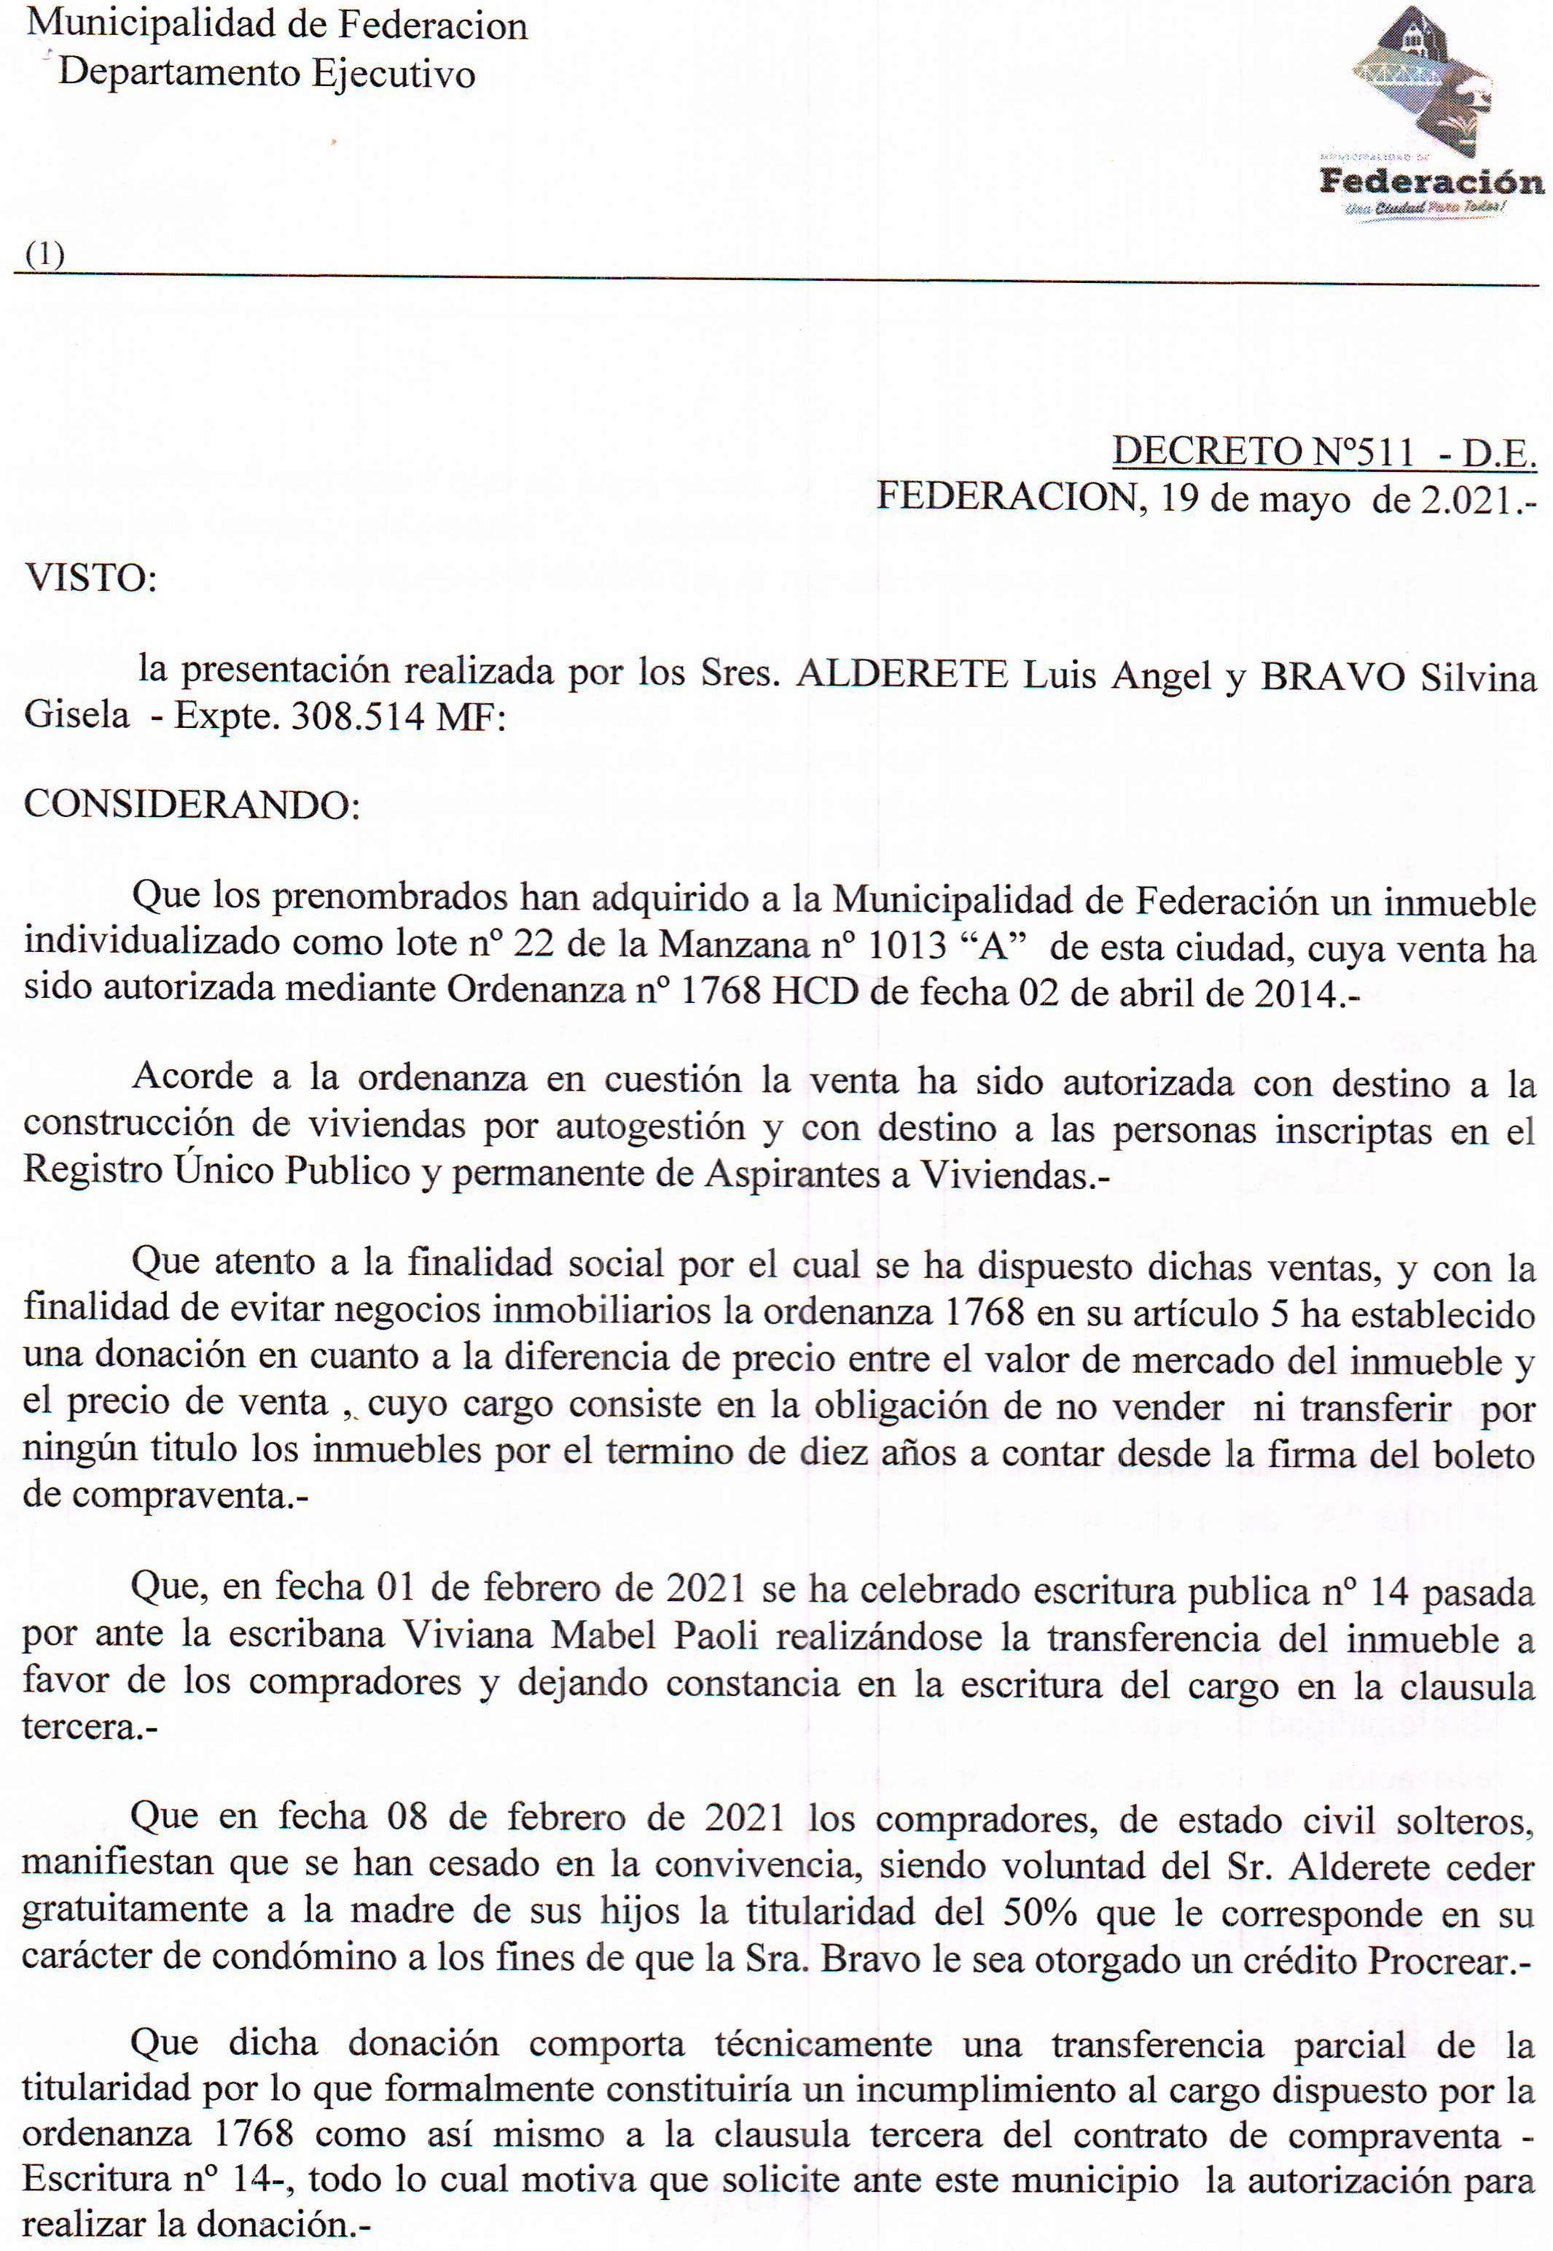
Puerto Aventura

